Задача 1. Лице и периметър на правоъгълник
Правоъгълник е зададен с координатите на два от своите два срещуположни върха. Да се пресметнат площта (лицето) и периметъра (обиколката) му, закръглени до втория знак след десетичната запетая.
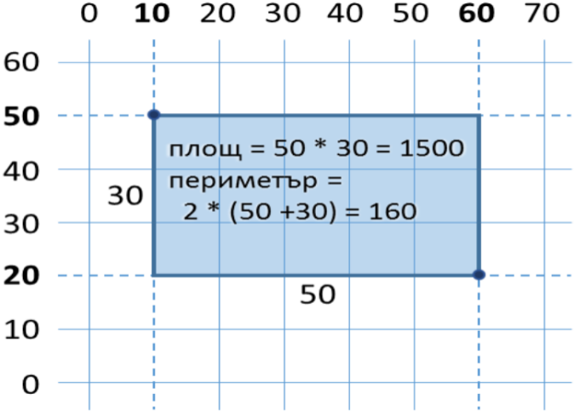
ВХОД:
- Първи ред: х координата на първия връх – реално число
- Втори ред: y координата на първия връх – реално число
- Трети ред: х координата на втория връх – реално число
- Трети ред: y координата на втория връх – реално число
ИЗХОД:
- Първи ред: лице на правоъгълника закръглено до втория знак след десетичната запетая. „S=X.XX“
- Втори ред: периметър на правоъгълника закръглен до втория знак след десетичната запетая. „P=X.XX“
Примерен вход | Примерен изход
1  1  2  2 | S=1.00  P=4.00
2.5  2  1  -1 | S=4.50  P=9.00

